Сафиуллин Марат Рашитович
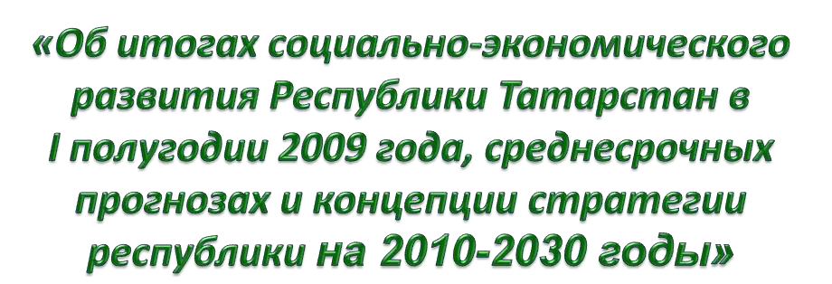
министр экономики Республики Татарстан
14 августа 2009 года
WWW.MERT.TATAR.RU
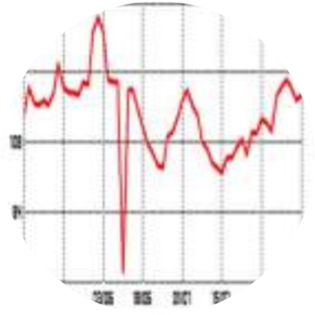
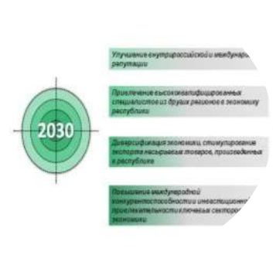
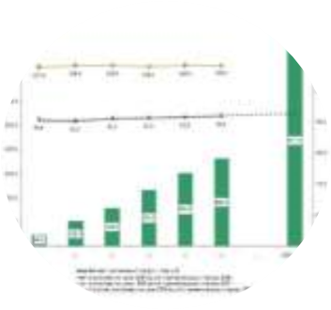
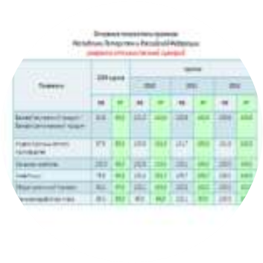
Итоги и основные тенденции социальноэкономического развития Республики Татарстан в I полугодии 2009 года
Ожидаемые итоги социально-экономического развития Республики Татарстан в 2009 году
Структура выступления
Среднесрочный прогноз социально-
экономического развития Республики Татарстан и Российской Федерации на 2010-2012 годы
Предложения по концепции стратегии развития
Республики Татарстан до 2030 года
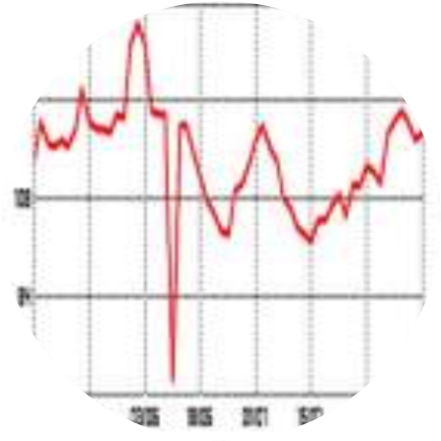
Итоги и основные тенденции социально-экономического развития
Республики Татарстан в I полугодии
2009 года
WWW.MERT.TATAR.RU
Основные сравнительные показатели социально-экономического
развития Российской Федерации и Республики Татарстан, в % к январю-июню 2008 года
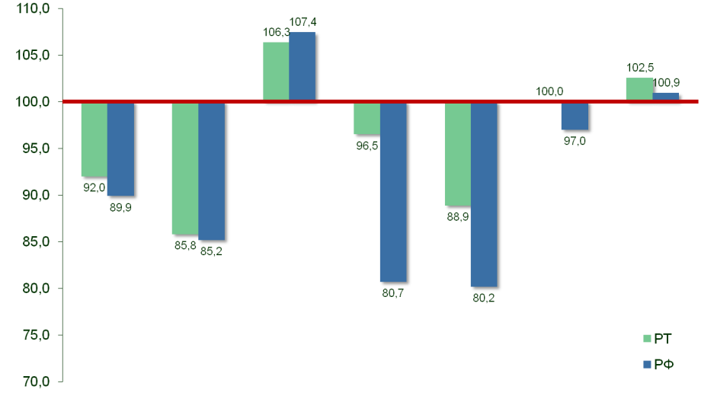
ИПЦ,
ВРП/ВВП*
ИПП
июнь в % к декабрю
2008
года
Розничная
торговля
* ВВП оценка Минэкономразвития
Строительство
Грузооборот
Сельское
хозяйство

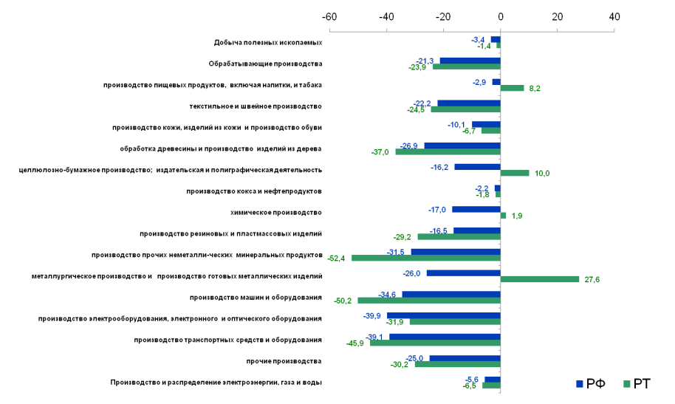
Индексы промышленного производства по видам
экономической деятельности, в % к январю
-
июню 2008 года

Рейтинг Республики Татарстан среди субъектов Приволжского федерального округа
Наименование показателя | январь-март  2009 года | январь-июнь  2009 года | изменение  рейтинга
«повышение | рейтинга»
Индекс производства продукции сельского хозяйства* | 9 | 6
Индекс физического объема работ, выполненных по виду деятельности «Строительство», в % к соответствующему периоду 2008 года | 2 | 1
Оборот розничной торговли, в % к соответствующему периоду  2008 года | 5 | 2
Индекс физического объема инвестиций в основной капитал ** | 7 | 3
Среднемесячная заработная плата работников***
номинальные, рублей | 4 | 1
в % к соответствующему месяцу 2008 года | 14 | 7
Просроченная задолженность по заработной плате **** | 12 | 10
* IV квартал 2008 года, в % к соответствующему кварталу 2007 года
** январь-февраль 2009 года
*** февраль 2009 года
**** на 1 апреля 2009 года
* июнь 2009 года
** I квартал 2009 года
*** январь-май 2009 года, в % к январю-маю
2008 года
**** в % июнь 2009 года к декабрю 2008 года
***** май 2009 года
****** на 1 июля 2009 года, тыс.руб.
Перевозки грузов и грузооборот крупных и средних предприятий автомобильного транспорта, в % к соответствующему периоду  2008 года | 7 | 40
Оборот платных услуг населению, в % к соответствующему периоду 2008 года | 13 | 18
Индексы потребительских цен на товары и услуги (в % март к декабрю 2008 года) | 2 | 10
Среднедушевые денежные доходы населения ***
номинальные, рублей | 18 | 20
реальные, в % к соответствующему периоду 2008 года | 17 | 54
«снижение рейтинга»
Место 1-3
Место 4-6
Место 7-9
Место ниже 10
рейтинг снизился рейтинг не изменился рейтинг повысился
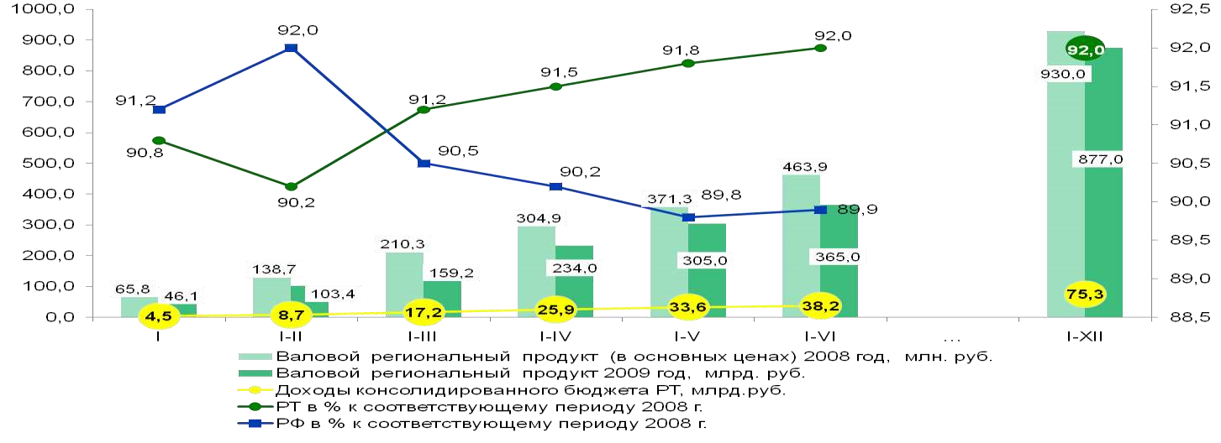
Валовой региональный продукт
млрд.руб. %

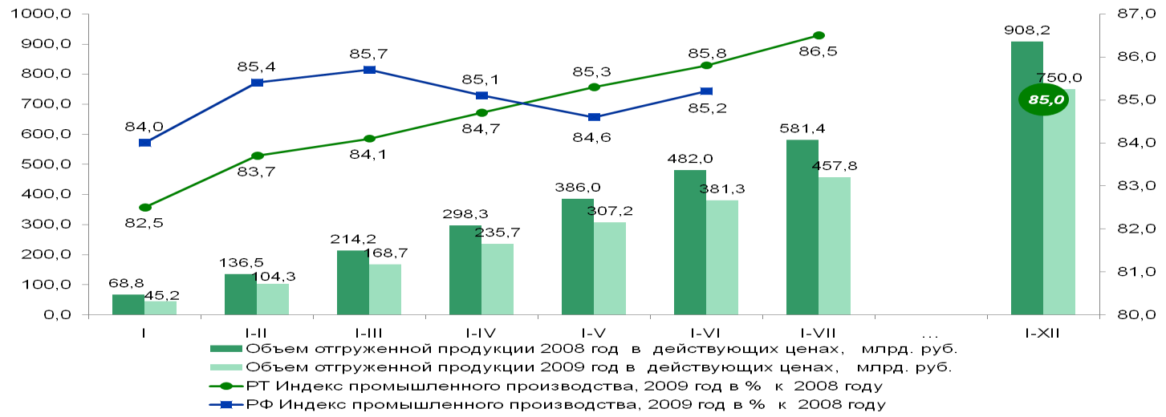
Промышленное производство
млрд.руб. %

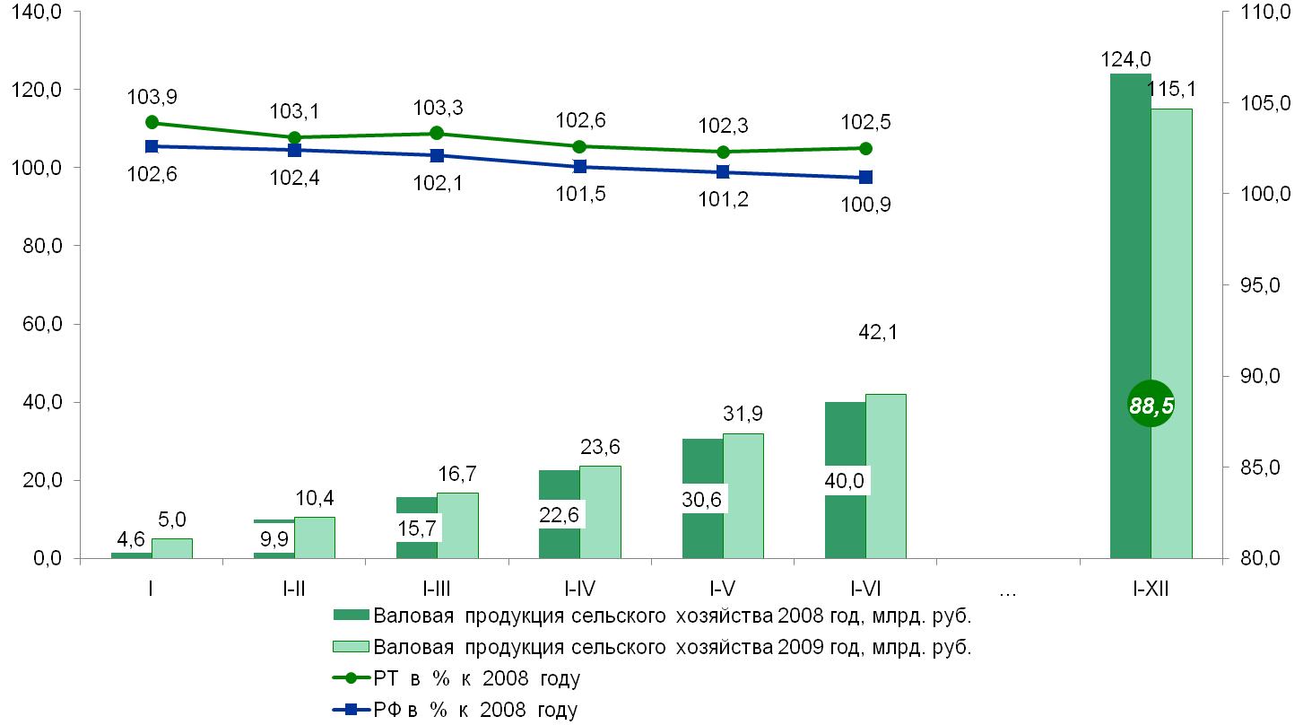
Сельское хозяйство
млрд.руб. %
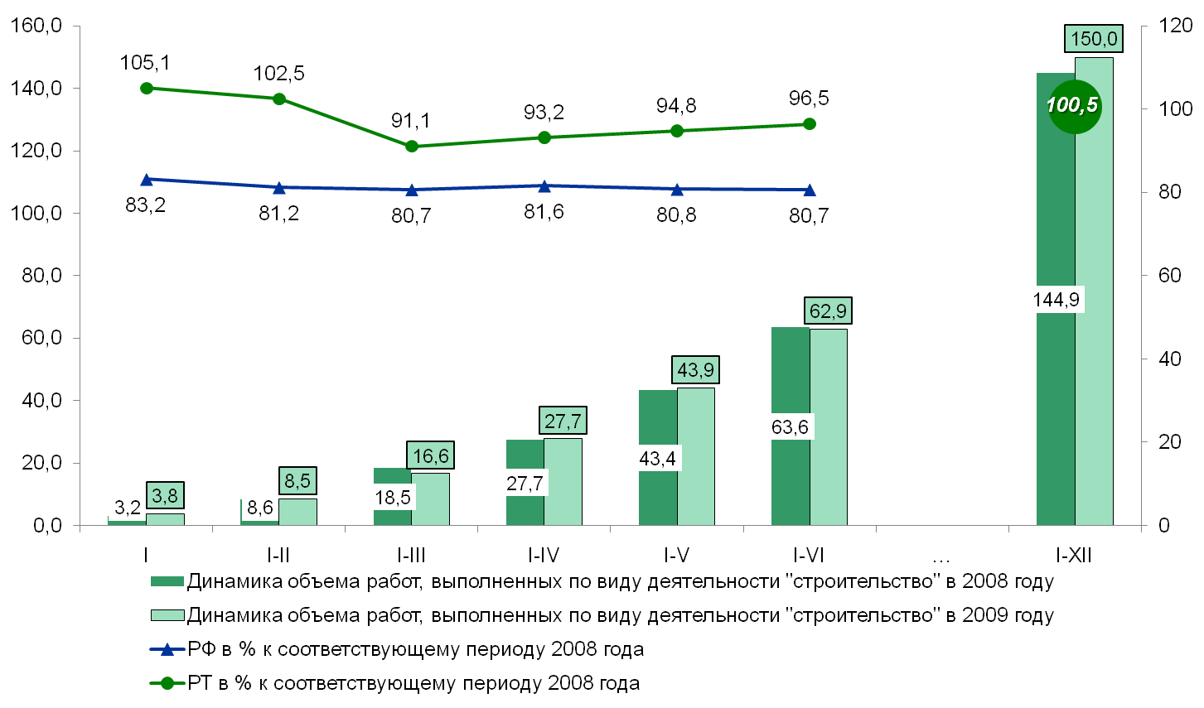
Объем работ, выполненный по виду деятельности «строительство»
млрд.руб.
%
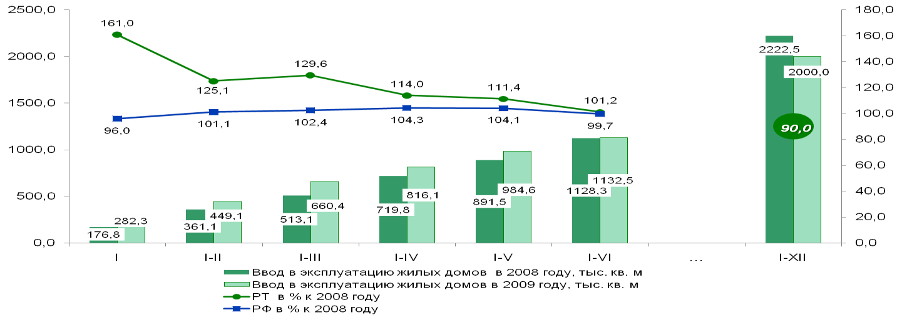
Ввод в действие жилых домов
тыс.кв.м %

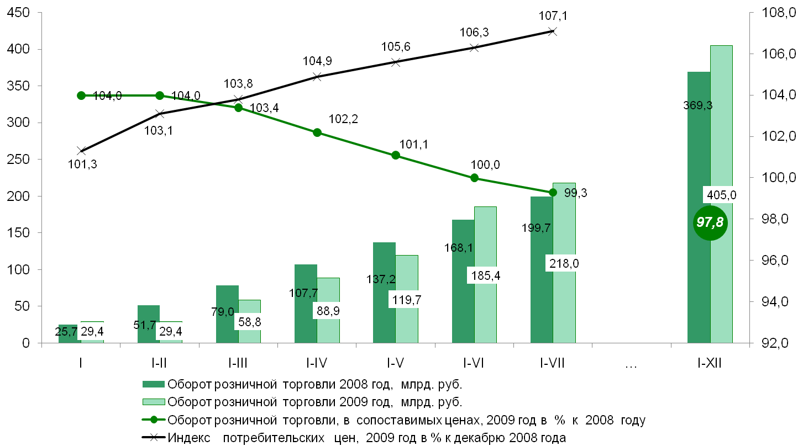
Оборот розничной торговли
млрд.руб. %
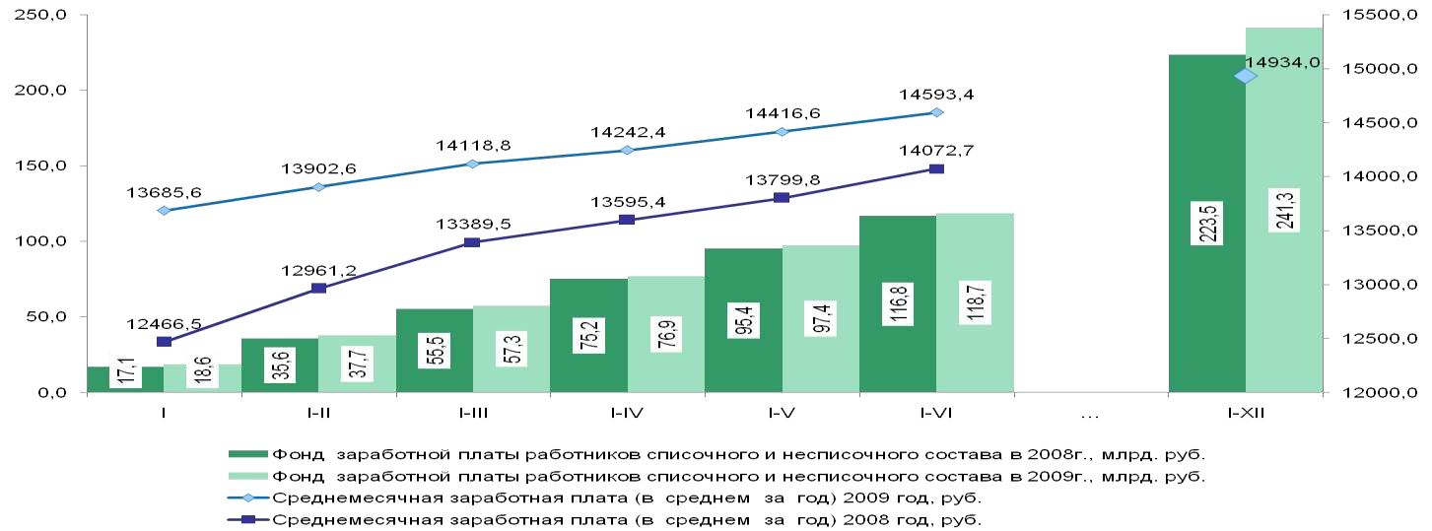
Фонд заработной платы и среднемесячная заработная плата
млрд.руб. руб.

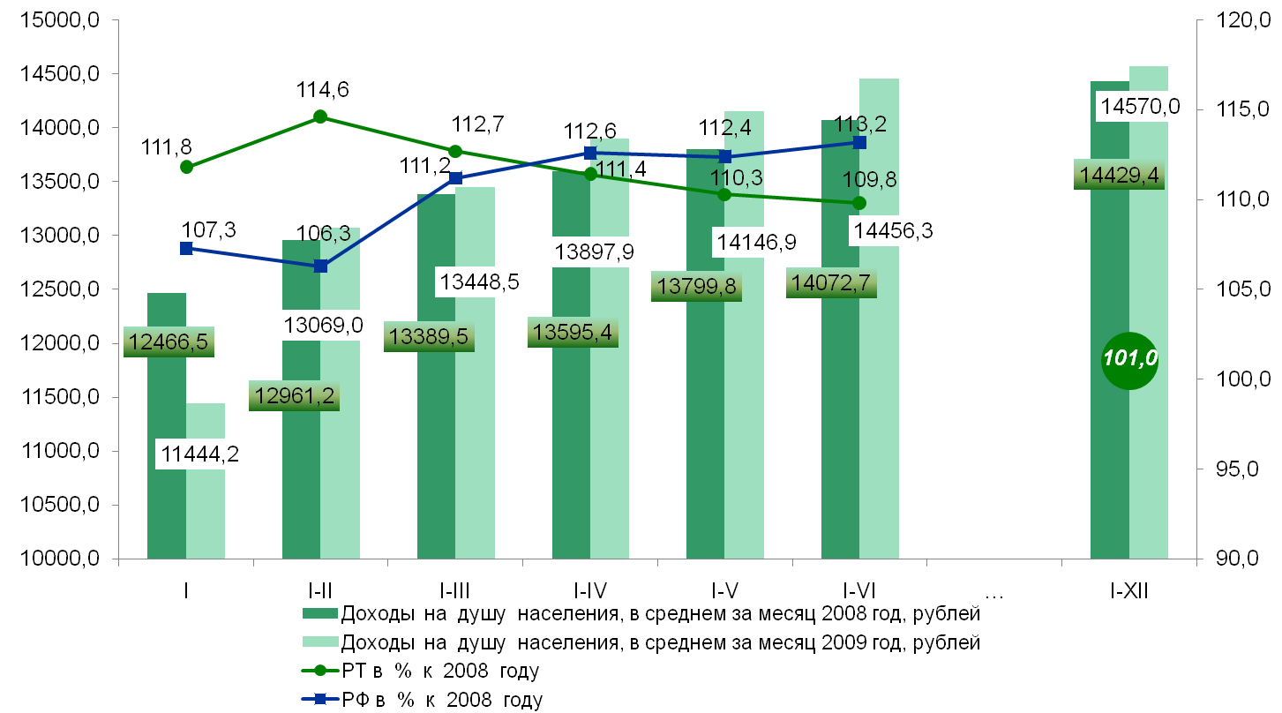
Среднедушевые доходы населения
руб. %
Прибыль крупных и средних предприятий в Российской Федерации
и Республике Татарстан по видам экономической деятельности
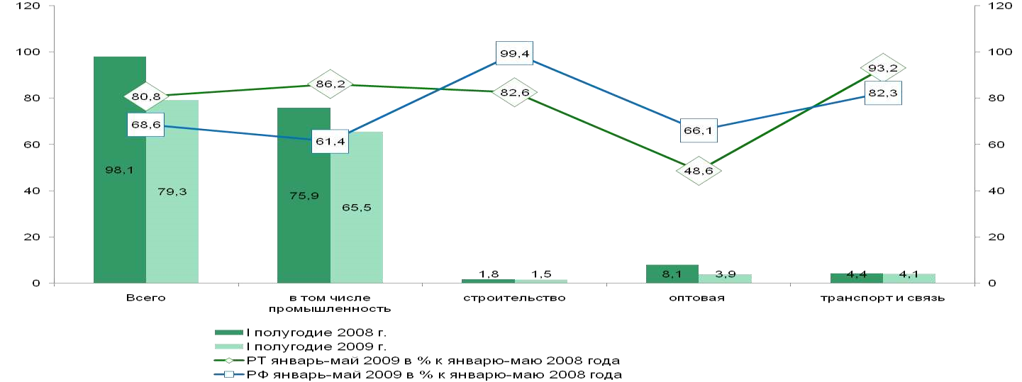
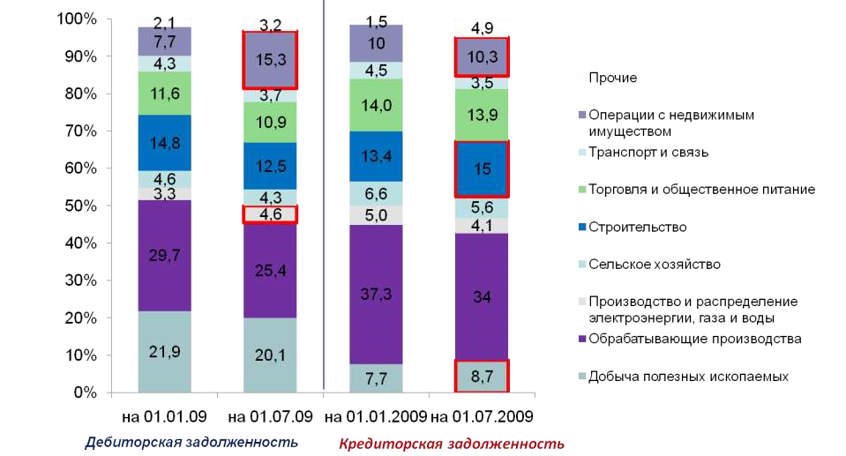
Структура дебиторской и кредиторской
задолженности
Дебиторская задолженность по видам экономической
деятельности, в % к январю-июню 2008 года
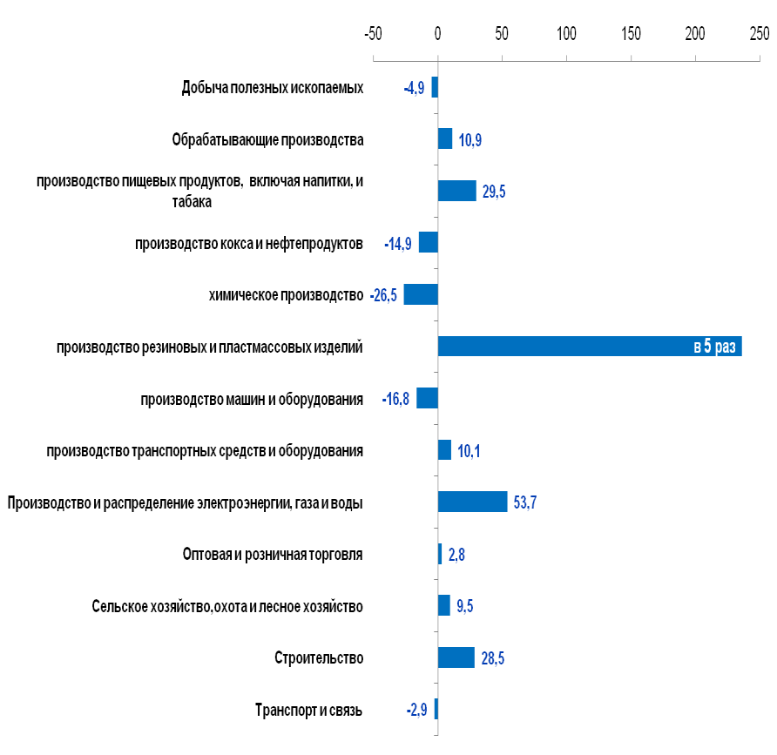
рост дебиторской задолженности при
снижении объемов производства
снижение дебиторской задолженности
при росте производства
Кредиторская задолженность по видам экономической
деятельности, в % к январю-июню 2008 года

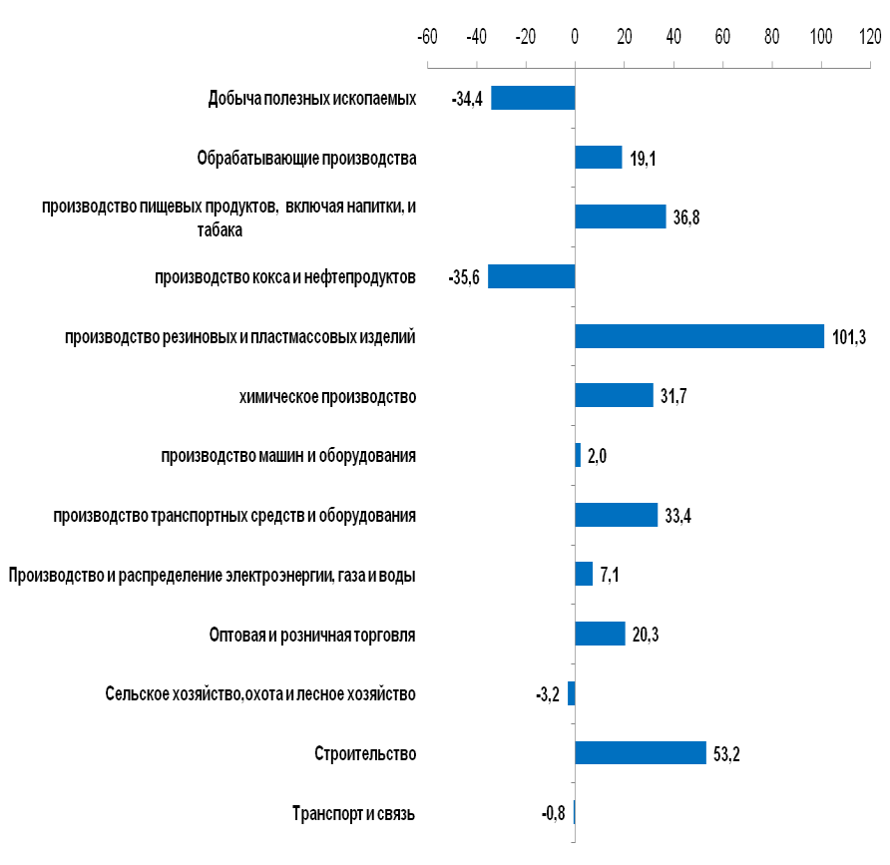
рост кредиторской задолженности при
снижении дебиторской задолженности
снижение кредиторской задолженности и
дебиторской задолженности
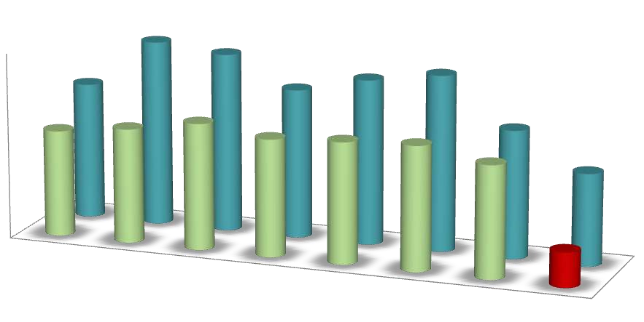
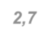
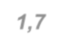
60
70
80
90
100
110
120
130
140
150
160
2002
2003
2004
2005
2006
2007
2008
I
полуг. 2009
117,2
121,7
128,2
123,4
125,5
127,2
120,7
78
7
,
133,3
159,7
156,2
140,3
149
154,8
128,99
109,6
темпы роста ВРП (в действующих
ценах), %
темпы роста банковских кредитов в
экономику, %
9
1
,
2
,
7
0
,
2
1
,
7
1
,
9
2
,
0
1
,
4
Динамика ВРП и объемов кредитования
экономики Республики Татарстан
коэффициент опережения роста
объемов кредитования над ростом
экономики

Инвестиции в основной капитал
Структура инвестиций в основной капитал, в %
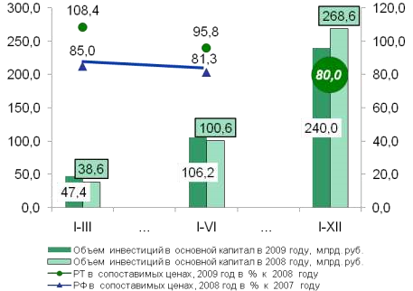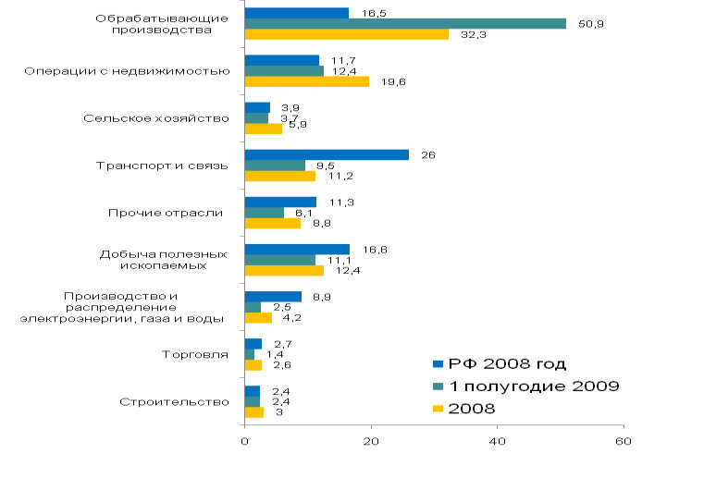
млрд.руб.
%

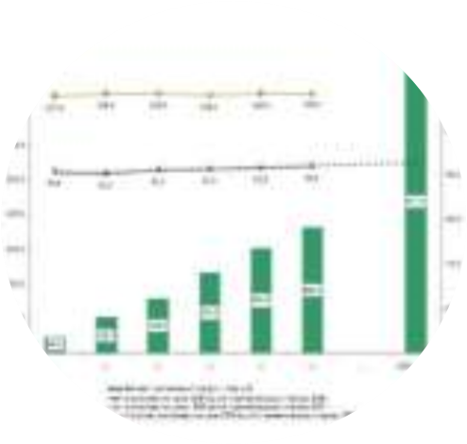
Ожидаемые итоги социальноэкономического развития Республики Татарстан в 2009 году
WWW.MERT.TATAR.RU
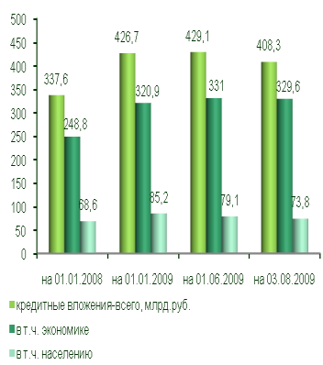
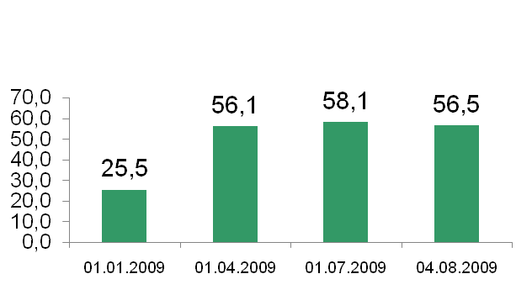
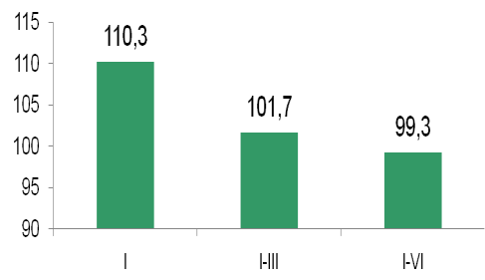
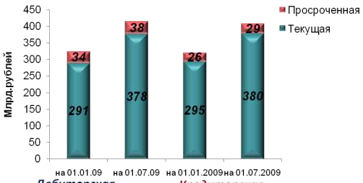
• Снижение объемов банковского • Рост дебиторской и кредиторской кредитования: задолженности
Угрозы второй волны:
•
Высокий уровень б
езработицы
, тыс.чел.
•
Снижение реальных денежных
доходов,%
Замедление темпов сокращения

Рост цен на нефть Юралс
промышленного производства
Признаки некоторой стабилизации
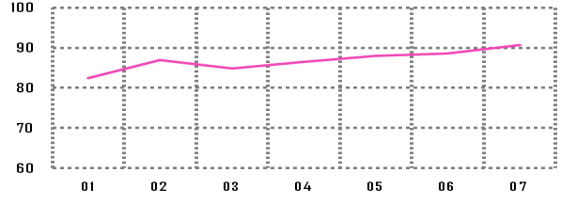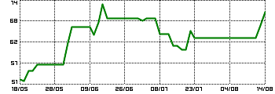
Рост индексов деловой активности
ММВБ Татнефть РТС Нижнекамскшина
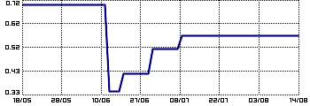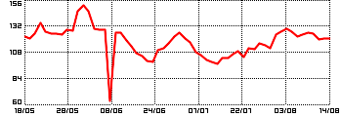
WWW.MERT.TATAR.RU
Ожидаемые итоги социально-экономического развития
Российской Федерации и Республики Татарстан в 2009 году
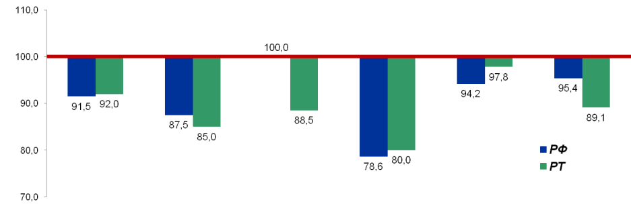
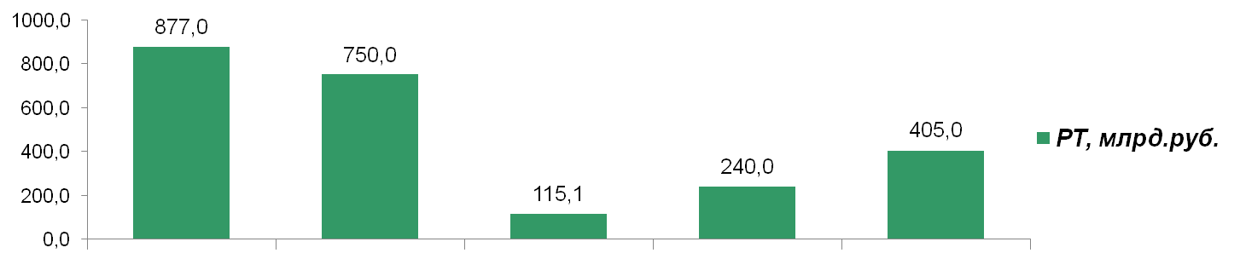
ВРП/ВВП ИПП Сельское хозяйство Инвестиции розничнойОборот заработнаяРеальная
в % к 2008 году
торговли плата
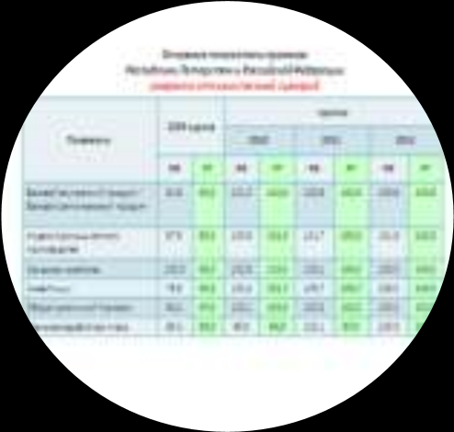
Среднесрочный прогноз социальноэкономического развития
Республики Татарстан и Российской Федерации на 2010-2012 годы
WWW.MERT.TATAR.RU
Исходные федеральные условия формирования
прогноза

 | 2008 | 2009 | 2010 | 2011 | 2012
Цена (мировая) на нефть Urals, долларов США за баррель | 94,4 | 54,0 | 55,0 | 56,0 | 57,0
Инфляция (ИПЦ в % к декабрю предыдущего года) | 113,3 | 112,0 | 110,0 | 108,0 | 107,0
Курс доллара  (среднегодовой), рублей за долл. США | 24,9 | 32,6 | 34,5 | 37,0 | 39,2
Рост мировой экономики, % | 3,4 | -2,7 | 0,6 | 2,6 | 2,8

1. консервативный сценарий
В соответствии с постановлением Правительства РФ от 22.07.2009
№596 разработаны два варианта прогноза социально-экономического развития Республики Татарстан на 2010-2012 годы:
Сокращение инвестиционного спроса и слабый рост потребительского спроса
2. умеренно оптимистичный сценарий Оживление в экономике при продолжении
инвестиционных программ и расширении внутреннего спроса
Основные показатели прогноза
Республики Татарстан и Российской Федерации консервативный сценарий

Показатели | 2010 |  | 20 | 11 | 2012
 | РФ | РТ | РФ | РТ | РФ | РТ
Валовой внутренний продукт /  Валовой региональный продукт | 100,1 | 101,0 | 101,5 | 102,2 | 103,2 | 103,2
Индекс промышленного производства | 99,7 | 100,5 | 100,8 | 102,0 | 101,5 | 102,0
Сельское хозяйство | 102,7 | 110,0 | 102,8 | 104,5 | 102,6 | 104,5
Строительство |  | 101,5 |  | 103,0 |  | 105,0
Транспорт |  | 100,0 |  | 103,0 |  | 104,0
Оборот розничной торговли | 101,5 | 101,0 | 102,3 | 101,5 | 102,8 | 101,5
Реальная заработная плата | 98,7 | 94,2 | 101,6 | 96,5 | 103,0 | 98,4
Инвестиции | 97,2 | 98,2 | 104,1 | 102,7 | 107,8 | 103,4
Характеристика консервативного сценария
Формированию положительной динамики валового регионального продукта (1,0% - 3,2%) будет способствовать:
- Постепенное восстановление промышленности:
0,5 -2% (РФ спад 0,3% в 2010 г. рост 0,8 - 1,5%)
- Рост сельского хозяйства: 10% – 4,5% (РФ 2,6 – 2,8%)
- Оживление торговли: 1 – 1,5% (РФ 1,5 - 2,8%)
Снижение инвестиционной активности в 2010 году и рост инвестиций только с 2011 года: 2,7 - 3,4% (РФ 4,1 –
7,8%)
Основные показатели прогноза
Республики Татарстан и Российской Федерации умеренно оптимистичный сценарий

Показатели | 2010 |  | 20 | 11 | 2012
 | РФ | РТ | РФ | РТ | РФ | РТ
Валовой внутренний продукт /  Валовой региональный продукт | 101,0 | 102,4 | 102,6 | 102,8 | 103,8 | 103,8
Индекс промышленного производства | 100,8 | 101,0 | 101,7 | 102,5 | 101,9 | 103,0
Сельское хозяйство | 102,9 | 118,5 | 103,1 | 104,5 | 103,0 | 104,5
Строительство |  | 103,0 |  | 105,0 |  | 108,0
Транспорт |  | 101,0 |  | 104,0 |  | 106,0
Оборот розничной торговли | 102,1 | 103,0 | 103,2 | 102,5 | 103,2 | 102,5
Реальная заработная плата | 99,3 | 94,6 | 102,1 | 97,4 | 103,0 | 99,5
Инвестиции | 100,4 | 101,7 | 105,7 | 103,7 | 109,0 | 104,5
Характеристика умеренно-оптимистического сценария сценария
Более высокие по сравнению с консервативным сценарием темпы развития экономики:
- Рост валового регионального продукта (2,4 – 3,8%)
- Темпы роста промышленности 1 – 3% (РФ 0,8 - 1,9%)
- Рост сельского хозяйства: 18,5% в 2010 году – 4,5% (РФ 2,9 – 3,1%)
- Оживление торговли: 2,5 – 3% (РФ 2,1 – 3,2%)
Активизация инвестиционной активности с 2010 года :
1,7 – 4,5% (РФ 0,4 – 9,0%)

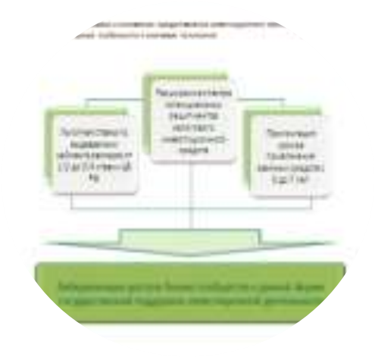
Предложения по дополнительным мерам активизации инвестиционной политики в рамках республиканской Антикризисной программы
WWW.MERT.TATAR.RU
Проект закона «Об условиях и основаниях предоставления
инвестиционного налогового кредита»: цели и задачи принятия

Активизация косвенных
методов стимулирования
инвестиционных
процессов
Структурный дисбаланс
республиканской системы
государственной поддержки
инвестиционной
деятельности
Резкое снижение
инвестиционной активности в
условиях масштабного
экономического спада
Формирование новых
альтернативных источников
финансирования
капиталовложений
Оптимизация бюджетных
расходов, предназначенных
для финансового
обеспечения
инвестиционной политики
Замещение
некомпенсируемых
инструментов поощрения
инвестиций возвратными
механизмами
WWW.MERT.TATAR.RU
Льготная ставка по
выдаваемым
займам в размере
от 1/2 до 3/4 ставки
ЦБ РФ
Расширение спектра
потенциальных
реципиентов
налогового
инвестиционного
кредита
Пролонгация
сроков
привлечения
заемных средств с
5
до 7 лет
Либерализация доступа бизнес сообщества к данной
форме государственной поддержки инвестиционной
деятельности
Проект закона «Об условиях и основаниях предоставления инвестиционного
налогового кредита»: характерные особенности и ключевые положения
Проект закона «Об условиях и основаниях предоставления
инвестиционного налогового кредита»: традиционные и новые объекты стимулирования

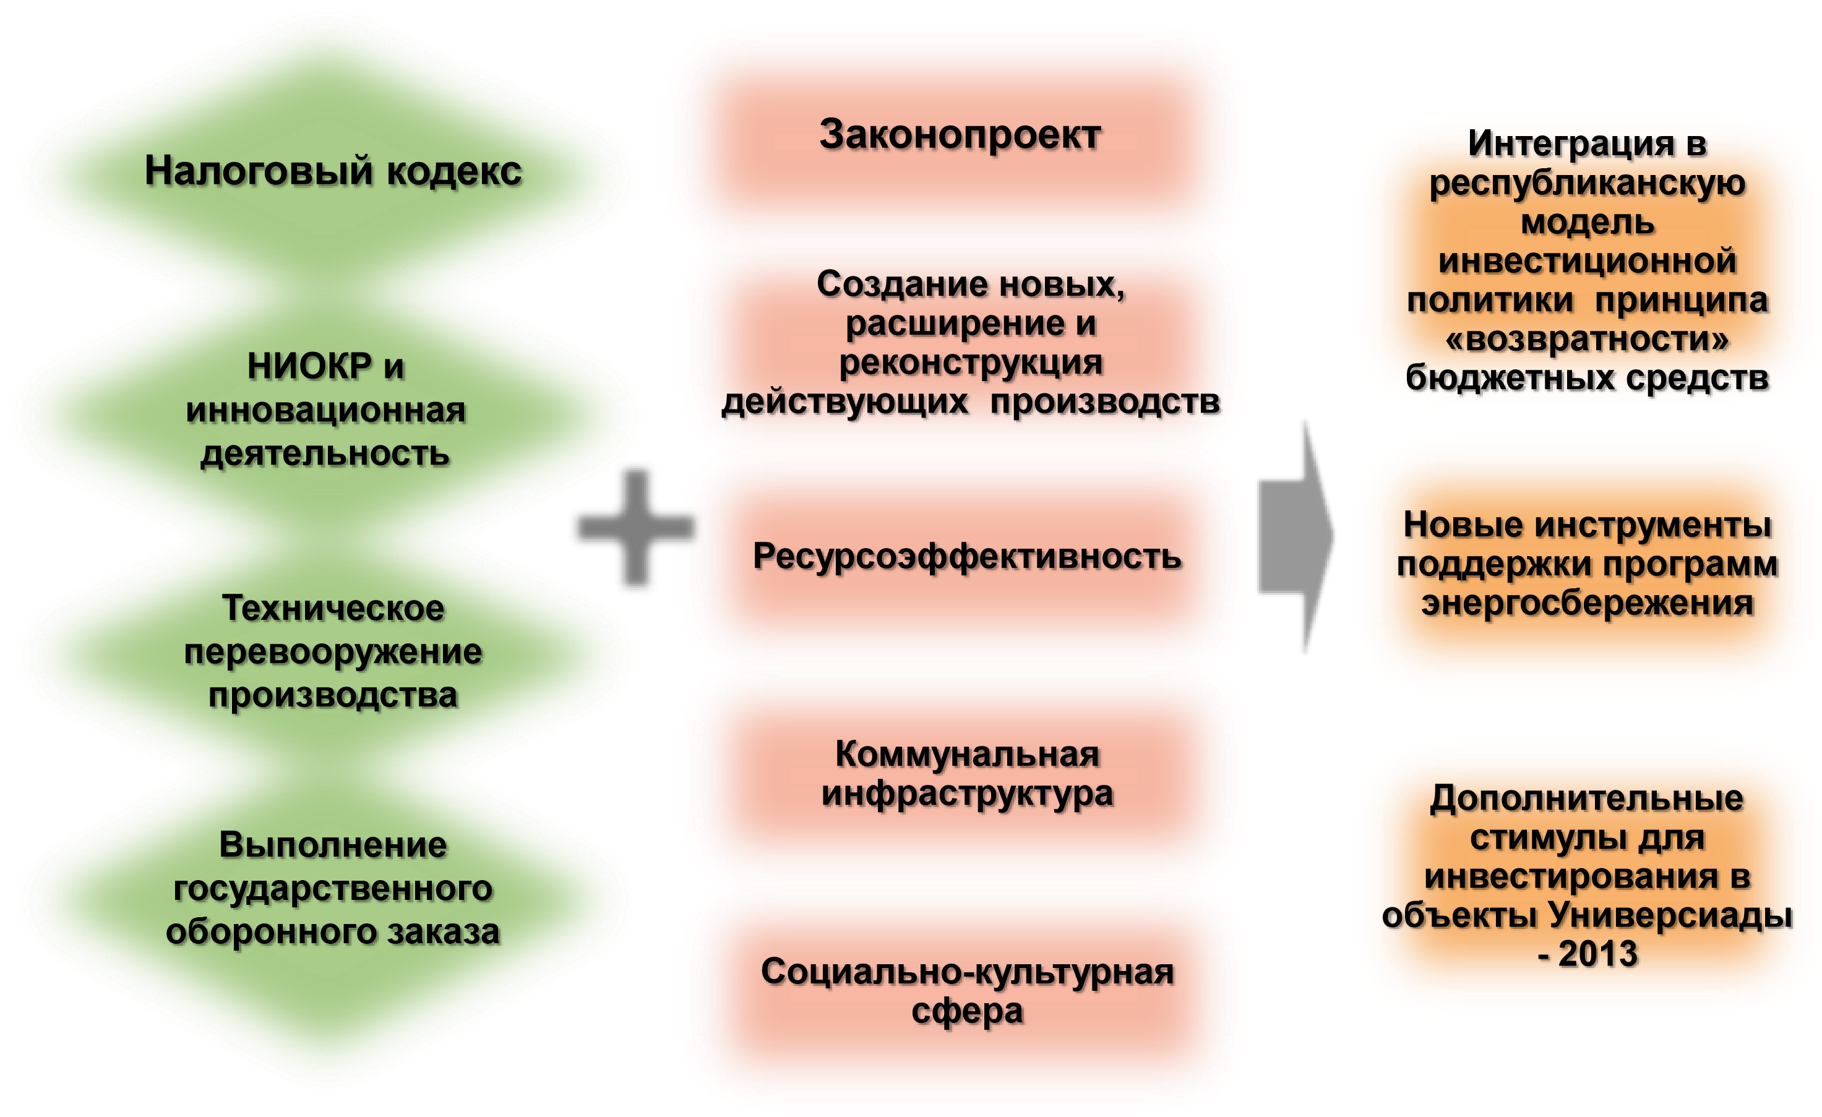
Предложения по
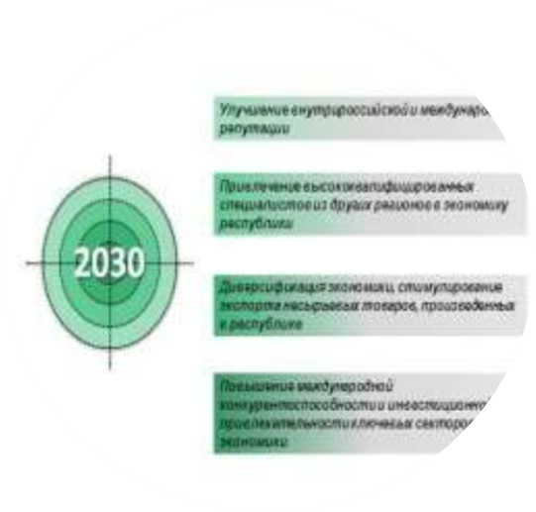
Концепции стратегии республики на 2010-2030 гг.
WWW.MERT.TATAR.RU

Система стратегического планирования Республики Татарстан
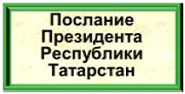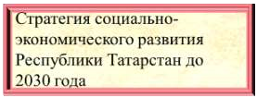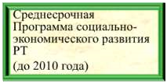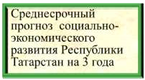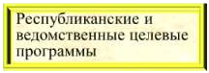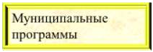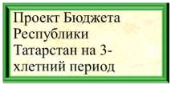
Программа развития и
размещения
производительных сил
РТ на основе кластерного
подхода до 2020 года и на
период до 2030 года
Концепция
долгосрочного
развития Республики
Татарстан
WWW.MERT.TATAR.RU1

Концепция стратегии республики на 2010-2030 гг. Принципы управления экономикой
0
50
100
150
200
250
300
350
400
450
1991
2000
2010
плановая
экономика
программно
-
целевое
планирование
индикативное
управление
адаптивное
динамичное
управление
ВРП с 1991 года
вырос в 2,5 раза
2030
1996
вхождение
в рынок
Концепция стратегии республики на 2010Концепция стратегии республики на 201-2030-2030 гг. гг.
МИССИЯ ГОСУДАРСТВЕННОЙ
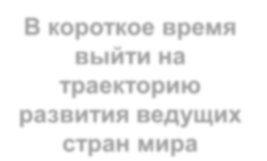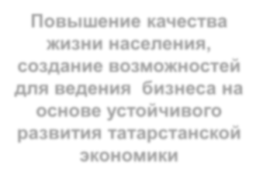
WWW.
MERT.TATAR.RU
В короткое время
выйти на
траекторию
развития ведущих
стран мира
Повышение качества
жизни населения,
создание возможностей
для ведения бизнеса на
основе устойчивого
развития татарстанской
экономики
ПОЛИТИКИ
ЦЕЛЬ
ГОСУДАРСТВЕННОЙ
ПОЛИТИКИ
Концепция стратегии республики на 2010-2030 гг.

Стратегические задачи экономической политики Республики Татарстан на 2010-2030 годы
Повышение международной
конкурентоспособности и инвестиционной привлекательности ключевых секторов экономики
Улучшение внутрироссийской и международной репутации
Диверсификация экономики, стимулирование экспорта несырьевых товаров, произведенных в республике
2030
Привлечение высококвалифицированных специалистов из других регионов в экономику республики

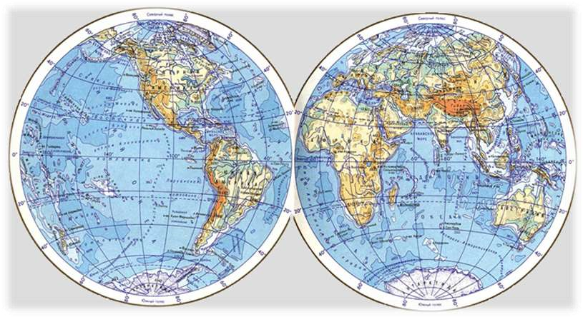
WWW.
MERT.TATAR.RU
РОСТ
ЭФФЕКТИВНОСТЬ
ПОРЯДОК
Концепция стратегии социально-экономического
развития Республики Татарстан на 2010-2030 годы

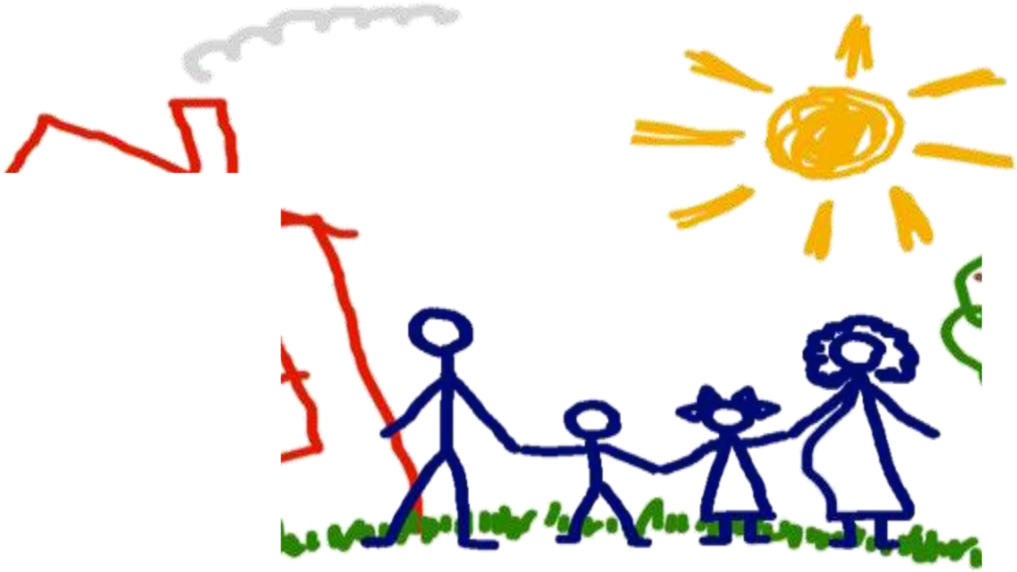
У нас будет высокое качество жизни.
Человек должен ощущать себя комфортно, ему должно
хотеться жить и работать в Татарстане.
НАШ ДОМ
-
ТАТАРСТАН
К нам
должны
стремиться
таланты
Мы
привлекательны
для бизнеса

Концепция стратегии республики на 2010-2030 годы
Использование
ограниченного
числа
приоритетных
направлений
развития,
которые
должны быть
реализованы в
течение одного
временного
периода
Не институты
должны
определять
задачи, а
задачи
формируют
институты
;
Три временных
горизонта
реализации,
ориентированных
на краткосрочную,
среднесрочную и
долгосрочную
перспективу
Высокая
эффективность
государственного
управления и
институтов
развития,
оцениваемая на
основе
международных
сопоставлений
Основные принципы государственной политики
Высокая
интегрированность
в
российскую
экономику и
подверженность
централизованной
политике
Угрозы в системе государственного и
муниципального управления
Быстрое
устаревание
прошлых политик в
связи с
технологическими
инновациями
Возрастающая
сложность
управленческих
процессов
Непредсказуемая
глобальная среда,
требующая
долгосрочного
мышления с
краткосрочным
периодом адаптации
✓
Формирование динамичных управленческих процессов и динамичных управленцев
в системе государственного, муниципального и корпоративного управления.
✓
Адаптивная и инновационная реакция системы управления на изменение условий.
✓
Понимание структурных изменений и необходимости долгосрочных инвестиций.
✓
Сильная политическая воля для принятия сложных мер к развитию.
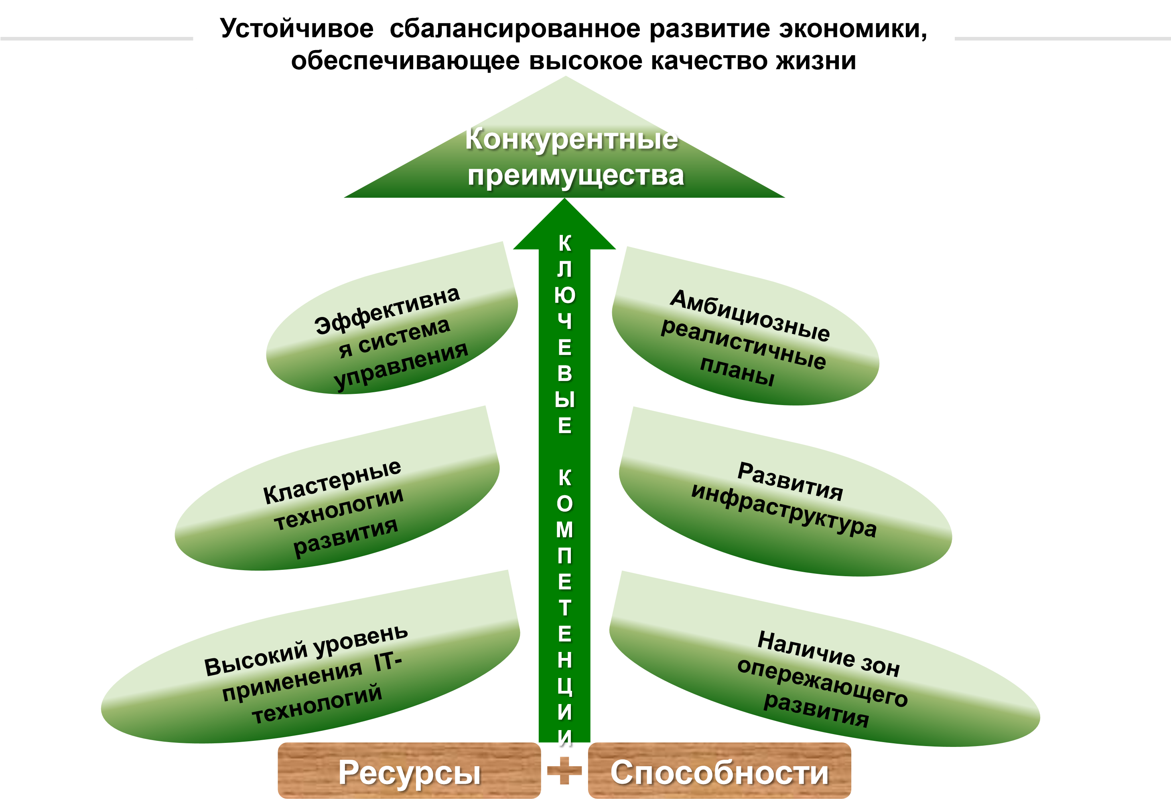
Концепция стратегии республики на 2010-2030 гг.

Этапы реализации
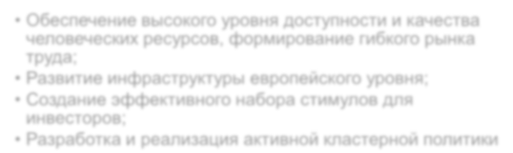
•
Существенное снижение административных барьеров;
•
Повышение эффективности
госуправления
;
•
Реализация эффективных антикризисных мер
Первый горизонт
2010
-
2013
гг.
•
Обеспечение высокого уровня доступности и качества
человеческих ресурсов, формирование гибкого рынка
труда;
•
Развитие инфраструктуры европейского уровня;
•
Создание эффективного набора стимулов для
инвесторов;
•
Разработка и реализация активной кластерной политики
Второй горизонт
2014
-
2018
гг.
•
Татарстан как центр образования и инноваций;
•
Торговый «
хаб
» России и «ближнего зарубежья;
•
Регион, где активно развиваются «творческие» и
инновационные кластеры
Третий горизонт
2019
-
2030
гг.
Концепция стратегии республики на 2010-2030 гг.
автомобильная
промышленность
пищевая
промышленность
химический и
нефтехимический комплекс
логистика
добыча и транспортировка
нефти и газа
финансовые
услуги
авиастроение
биофармацевтика
строительство и
недвижимость
туризм
образование
здравоохранение
«Порядок и эффективность»
«Оазис для бизнеса в России»
«Пятые ворота России»
строительство и
недвижимость
информацион
-
ные услуги

Первый горизонт
(2010-2013 гг.)
Ключевое направление позиционирования
- «Порядок и эффективность»:
- Высокая эффективность государственного управления
- Высокий уровень порядка, ответственности и соблюдения договоренностей
Приоритетные сектора
- автомобильная промышленность
- добыча и транспортировка нефти и газа
- химический и нефтехимический комплекс

Второй горизонт
(2014-2018 гг.)
Ключевое направление позиционирования
•«Оазис для бизнеса в России»:
- Наиболее конкурентоспособный регион России
- Обеспечение среднероссийского качества условий для развития бизнеса
Приоритетные кластеры
- финансовые услуги
- пищевая промышленность
- интегрированный транспортно-логистический
- Информационные технологии
- туризм

Третий горизонт
(2019-2030 гг.)
Ключевое направление позиционирования
•«Пятые ворота России»:
- Татарстан – один из крупнейших региональных центров образования и инноваций
- Интенсивное международное сотрудничество, в том числе со странами Ближнего Востока, Юго-Восточной Азии, Латинской Америки
Приоритетные кластеры
- авиастроение
- биофармацевтический
- строительство и недвижимость
- здравоохранение
- образование

Концепция стратегии республики на 2010-2030 гг.
Количество новых рабочих мест
Приток высококвалифицированных специалистов
Адекватность медиа-портрета республики в СМИ
Концепция стратегии республики на 2010-2030 гг.
Уровень (рейтинг) конкурентоспособности региона по международным сопоставлениям по методологии Всемирного Экономического Форума
Уровень общей производительности экономики
Количество рабочих мест, созданных в рыночных секторах экономики
Уровень и рост производительности в приоритетных кластерах и производительность кластерного портфеля в целом

Сафиуллин Марат Рашитович
министр экономики Республики Татарстан
14 августа 2009 года
WWW.MERT.TATAR.RU

